|  |  |
| --- | --- |
| Học trực tuyến CNTT, học lập trình từ cơ bản đến nâng cao | **TRƯỜNG ĐẠI HỌC TRỰC TUYẾN FUNIX** |

**MÔN HỌC CSI101**

**GIỚI THIỆU VỀ KHOA HỌC MÁY TÍNH**

**BÁO CÁO ASSIGMENT 2**

**SỬ DỤNG GOOGLE SEARCH ENGINE**

|  |  |
| --- | --- |
| Tên học viên:  Mã học viên:  Ngày báo cáo: | Phan Công Dũng  FX13854  18/05/2022 |

**Huế, 05/2022**

**MỤC LỤC**

MỤC LỤC i

DANH MỤC HÌNH ẢNH iii

MỤC 1. Sử dụng các toán tử tìm kiếm 4

1.1 Toán tử Filetype 4

1.2 Toán tử Intitle 5

1.3 Toán tử Allintitle 5

1.4 Toán tử “-“ 5

1.5 Toán tử “#” 5

1.6 Toán tử “..” 5

1.7 Toán tử “OR” 6

1.8 Toán tử “site” 6

MỤC 2. TÌM KIẾM NHANH THEO DANH MỤC 7

2.1 Thời tiết 7

2.2 Từ điển 7

2.3 Tính toán 8

2.4 Chuyển đổi đơn vị 9

2.5 Thể Thao 10

2.6 Thông tin nhanh 10

MỤC 3. TÌM KIẾM NÂNG CAO VỚI TRANG WEB VÀ TỆP TIN 12

3.1 Ngôn ngữ 12

3.2 Khu vực 13

3.3 13

3.4 13

3.5 13

3.6 13

3.7 13

3.8 dsd 13

TÀI LIỆU THAM KHẢO 14

**DANH MỤC HÌNH ẢNH**

Hình 1.1: Kết quả tìm kiếm với filetype 4

Hình 1.2: Kết quả tìm kiếm với Intitle 6

Hình 1.3: Kết quả tìm kiếm với Allintitle 6

Hình 1.4 Kết quả tìm kiếm với với toán tử "-" 6

Hình 1.5 Kết quả với toán tử "#" 5

Hình 1.6 Kết quả tìm kiếm với toán tử ".." 5

Hình 1.7 Kết quả với toán tử "OR 7

Hình 1.8 Kết quả tìm kiếm với toán tử "site. 6

Hình 2.1: Kết quả tìm kiếm với thời tiết 7

Hình 2.2 Kết quả tìm kiếm với từ điển 8

Hình 2.3 Kết quả tìm kiếm với phép toán 9

Hình 2.4 Kết quả chuyển đơn vị 9

Hình 2.5 Kết quả thông tin thể thao 10

Hình 2.6 Kết quả thông tin nhanh 11

Hình 3.1 Thu hẹp kết quả tìm trang web và tập tập tin bằng ngôn ngữ 12

# Sử dụng các toán tử tìm kiếm

Bạn có thể sử dụng các biểu tượng hoặc từ ngữ để tìm được những kết quả chính xác hơn. Tuy nhiên cần lưu ý:

* Google Tìm kiếm thường bỏ qua dấu câu vì đó không được xem là toán tử tìm kiếm
* Đừng thêm khoảng trống giữa các kí hiệu/ từ ngữ và cụm từ tìm kiếm. Nếu tìm kiếm site:nytimes.com thì bạn sẽ thu hẹp được kết quả nhưng site: nytimes.com thì sẽ không được như bạn mong muốn.

Sau đây là một số toán tử tìm kiếm phổ biến để giúp chúng ta có thể tìm kiếm một cách nhanh chóng hơn bao giờ hết.

## Toán tử Filetype

Filetype được dùng để tìm chính xác các loại file như: doc, pdf, mp3, zip, xls,….

Cú pháp: filetype:[loại file]

Ví dụ: “Sach Tierng Anh B1 filetype:pdf” sẽ trả về những website có chứa file Sách tiếng anh B1 dạng pdf.

Kết quả:

Hình 1.1: Kết quả tìm kiếm với filetype

.

## Toán tử Intitle

Intitle giúp tìm các trang có một từ (hoặc các từ) nhất định trong tiêu đề.

Cú pháp: intitle:[Từ khóa]

VD: “intile:Lập trình” bất kì kết quả nào có chứa 2 từ “Lập trình” trong thẻ tiêu đề sẽ được trả về.

Kết quả:

Hình 1.2: Kết quả tìm kiếm với Intitle

## Toán tử Allintitle

Allintile được dùng để tìm tất cả các từ có trong từ khóa, và chỉ ở trong tiêu đề của website.

Cú pháp: allintitle:[Từ khóa]

VD:”allintitle:thủ thuật Google+” sẽ trả về các website có tất cả các từ trong tiêu đề là “thủ thuật Google+” .

Hình 1.3: Kết quả tìm kiếm với Allintitle

## Toán tử “-“

Toán tử - được dùng để loại bỏ một kết quả nào đó khỏi kết quả tìm kiếm của bạn. Lưu ý, bạn phải đặt dấu – sát từ khóa, không được có khoảng trắng.

Cú pháp: -[Từ khóa cần loại bỏ]

VD: “màn hình giá rẻ -cellphones” sẽ trả về những website nói về “màn hình giá rẻ và không có chữ cellphones”

Hình 1.4 Kết quả tìm kiếm với với toán tử "-"

## Toán tử “#”

Toán tử “#” giúp tìm kiếm theo hashtag cụ thể, được giới thiệu cho Google+

Cú pháp: #[Từ\

VD: “#throwbackthursday” sẽ trả về kết quả có hastag là #throwbackthursday.

Hình 1.5 Kết quả với toán tử "#"

## Toán tử “..”

Toán tử “..” được dùng để tìm các kết quả có khoảng cách giữa các con số mà chúng ta cần tìm.

Cú pháp: [Số bắt đầu]..[Số kết thúc]

VD: “Việc làm lương $200..$1000” sẽ trả về những website đăng việc làm có mức lương từ $200 đến $1000

Hình 1.6 Kết quả tìm kiếm với toán tử ".."

## Toán tử “OR”

Toán tử “OR” hoặc dấu | được dùng để thay thế giữa hai từ khóa. Dấu | được đặt ở giữa hai từ khóa

Cú pháp: [Từ khóa một t][Từ khóa hai]

VD: “Du lịch Mỹ|Hoa Kỳ” sẽ trả về những website có chứa nội dung về “Du lịch Mỹ” hoặc “Du lịch Hoa Kỳ”.

Hình 1.7 Kết quả với toán tử "OR

## Toán tử “site”

Toán tử “site” dùng để tìm tất cả các trang thuộc một trang web nào đó đã được google phân loại và đánh giá

Cú pháp: site[Tên miền]

VD: “site”funix.edu.vn” dùng để tìm tất cả các trang của website funix.edu.vn.

Hình 1.8 Kết quả tìm kiếm với toán tử "site.

Dádsadadsadasdad

# TÌM KIẾM NHANH THEO DANH MỤC

Đối với nhiều tìm kiếm, Google sẽ thực hiện công việc cho bạn và hiển thị câu trả lời cho câu hỏi của bạn trong kết quả tìm kiếm. Một số tính năng, như thông tin về các đội thể thao, không có sẵn tại tất cả các khu vực. Tuy nhiên bạn có thể thử tìm kiếm các thông tin nhanh này nhé. Nó sẽ giúp cho bạn có thêm rất nhiều thông tin một cách nhanh chóng

## Thời tiết

Bạn có thể nhập “weather” để xem nhiệt độ hiện tại và dự báo thời tiết trong tuần tại khu vực bạn đang ở ngay trong ô tìm kiếm. Nếu bạn muốn xem thời tiết tại khu vực khác bạn chỉ cần nhập “weather [Địa điểm bạn muốn xem thời tiết].”

VD: “weather Huế” google sẽ hiển thị thông tin thời tiết tại Huế

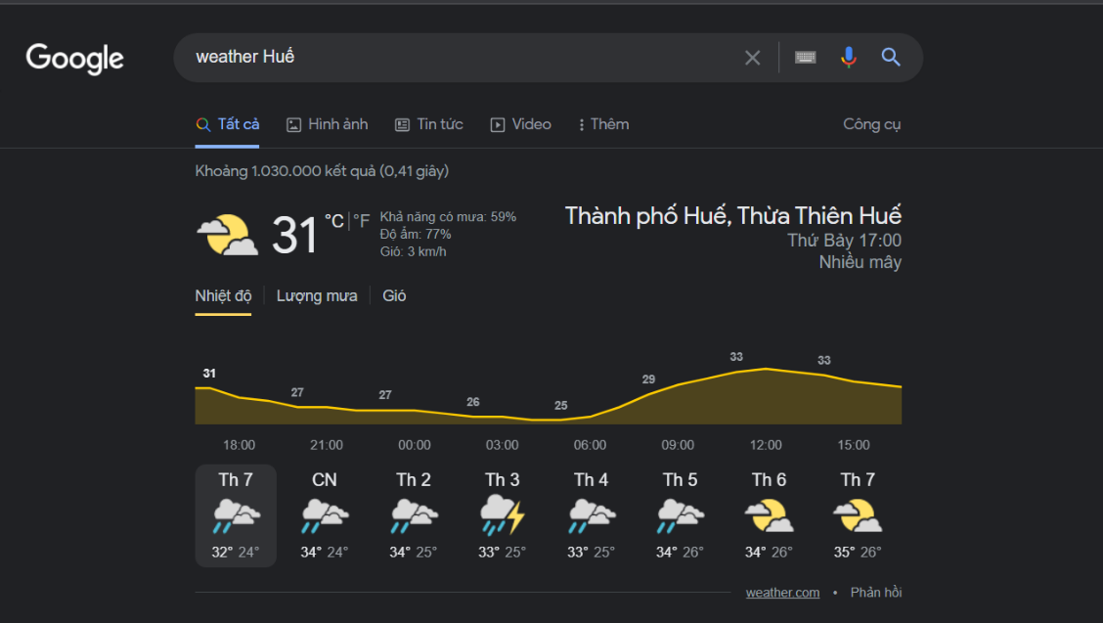

Hình 2.1: Kết quả tìm kiếm với thời tiết

## Từ điển

Google có thể phiên dịch được hầu hết các ngôn ngữ trên thế giới, giờ đây bạn có thể tra từ điển ngay trực tiếp trên trang tìm kiếm của Google mà không cần phải truy cập vào các trang web từ điển khác. Chỉ cần nhập “[Từ bạn muốn tra từ điển] in [Ngôn ngữ bạn muốn tra]

VD: “thời tiết in english” sẽ trả về kết quả các loại thời tiết trong tiếng anh là gì

Hình 2.2 Kết quả tìm kiếm với từ điển

## Tính toán

Bạn đang sử dụng một trình duyệt để tìm kiếm thông tin nhưng đột nhiên bạn muốn thực hiện một phép tính mà không cần phải lấy máy tính hay mở một phần mềm tính toán. Google có thể giúp bạn thực hiện các phép tính toán trực tiếp ngay trên thanh tìm kiếm. Bạn chỉ cần nhập phép tính rồi Google sẽ trả về cho bạn kết quả như một máy tính thông thường.

VD: “8011004.5*2” bạn sẽ nhận được đáp án 16022009 ngay lập tức.

Hình 2.3 Kết quả tìm kiếm với phép toán

## Chuyển đổi đơn vị

Tương tự như các phép toán công việc chuyển đổi đơn vị cũng không có thể làm khó được Google. Bạn chỉ cần nhập hai loại đơn vị bạn muốn chuyển đổi theo bất kì hình theo chữ hay ký hiệu có thể là tiền tệ hay các đơn vị đo độ dài, nhiệt độ

VD: Đổi 73 độ F sang độ C

Hình 2.4 Kết quả chuyển đơn vị

## Thể Thao

Các thông tin về thể thao cũng được Google thu thập để trả về cho người tìm kiếm những thông tin thể thao chính xác và kịp thời nhất, Như là thời gian thi đấu, tin tức, bảng xếp hạng, thông tin cầu thủ hay các kết quả của trận đấu đã diễn ra. Bạn chỉ cần nhập môn thể thao mà bạn muốn tìm kiếm thông tin tại thanh tìm kiếm.

VD: “bóng đá Việt Nam” sẽ trả về cho bạn một bảng thông tin nhanh về các trận đấu, tin tức, bảng xếp hạng, và cầu thủ.

Hình 2.5 Kết quả thông tin thể thao

## Thông tin nhanh

Bạn có thể tìm kiếm các thông tin nhanh về các địa điểm mà bạn sẽ đi tới cho chuyến du lịch sắp tới hoặc các sự kiện trong khu vực bạn đang sinh sống. Bằng cách nhập “[Địa điểm] event” các thông tin nhanh về địa điểm sẽ hiển thị ngay cho bạn.

VD: “Huế event” sẽ trả về cho bạn các sự kiện sắp diễn ra tại Huế.

Hình 2.6 Kết quả thông tin nhanh

# TÌM KIẾM NÂNG CAO VỚI TRANG WEB VÀ TỆP TIN

Tìm kiếm nâng cao với trang web và tệp tin là một công cụ của Google giúp cho chúng ta tìm kiếm chính xác và cụ thể hơn với các dòng chọn được tạo sẵn.

## Ngôn ngữ

Thông thường Google sẽ tự động tìm kiếm cho bạn theo loại ngôn ngữ cùng với từ khóa bạn tìm kiếm, tuy nhiên bạn có thể lựa chọn lại ngôn ngữ tìm kiếm theo mong muốn của mình.

VD: Tìm kiếm các trang web và tệp tin liên quan đến “dog” bằng Tiếng Việt. Tại trang tìm kiếm nâng cao của Google, bạn thay đổi ngôn ngữ tìm kiếm tại ô “ngôn ngữ” thành tiếng Việt.

Hình 3.1 Thu hẹp kết quả tìm trang web và tập tập tin bằng ngôn ngữ

Google sẽ trả về cho bạn các kết quả tìm kiếm liên quan đến “dog” bằng Tiếng Việt.

## Khu vực

## 

## 

## 

## 

## 

## dsd

**TÀI LIỆU THAM KHẢO**

[1] Daniel D. Gajski, *Principles of Digital Design*, Prentice Hall, 1997.

[2] M.